AOC proširuje G1 seriju s novim CQ32G1 31,5 inčnim QHD monitorom
Beograd, 8. februar 2019. – Specijalista za monitore AOC dodaje još više piksela u svoju vrlo uspešnu seriju zakrivljenih monitora G1 lansirajući CQ32G1 31,5 inčni (80 cm) QHD monitor. Namenjen ljubiteljima gejminga koji traže oštrije igranje, novi CQ32G1 monitor podiže lestvicu jer donosi još višu rezoluciju od 2560x1440 piksela u odnosu na svoje Full HD G1 prethodnike, stopu osvežavanja od 144 Hz, vreme odziva od 1m kao i AMD FreeSync podršku. Pružajući vernije i detaljnije slike zahvaljujući ogromnoj veličini ekrana od 31,5 inča i radijusu zakrivljenosti od 1800 mm novi AOC monitor dodaje novu nivo uranjanja u doživljaj igranja. Monitor će biti dostupan od februara ove godine po preporučenoj maloprodajnoj ceni od 47.169,00 din.

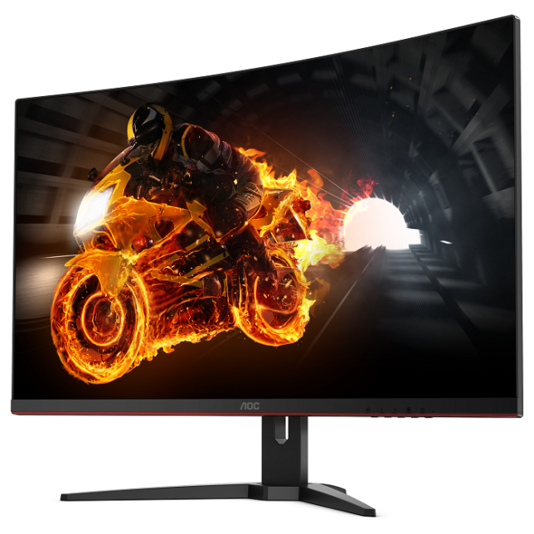
Velik, brz i s još više detalja: AOC CQ32G1

Brzo i uranjajuće iskustvo igranja bez zastajkivanja
AOC CQ32G1 monitor opremljen je 31,5 inčnim (80 cm) VA panelom sa frekvencijom osvežavanja od 144 Hz i brzinom odziva od 1 ms. Zahvaljujući QHD rezoluciji, jednoj od najlogičnijih poboljšanja u rezoluciji ekrana, igrči dobijaju oštre slike prijatne za korišćenje bez potrebe za povećavanjem sadržaja.
Uz to, uzak okvir od 2 mm, tanki crni rubovi debljine 5 mm i dizajn skoro bez okvira čine ovaj monitor idealnim za postavljanje više monitora jedno uz drugog. Sam izgled monitora dodatno dopunjuje zakrivljenost monitora od 1800 mm, crveni i crni naglasci na poleđini kao postolje u V obliku s opcijom naginjanja. Osim toga, frekvencija osvežavanja od 144 Hz s vremenom odziva od 1 ms pružaju najbržu vizuelnu povratnu informaciju i „osećaj povezanosti" s igrom, bez zastajkivanja ili kidanja slike kao i primernog zamućenja pokreta zahvaljujući tehnologiji promene frekvencije osvežavanja AMD FreeSync.
Uz 3000:1 statički razmer kontrasta i 124 posto pokrivenosti sRGB boja, vizuelan sadržaj kao što su slike, filmovi, video i brze igre, oživljava i postaje još prijatniji za gledanje. Sama veličina monitora i široki ugao gledanja od 178 stepeni takođe čine monitor upotrebljivim za više korisnika istovremeno. Dva HDMI 1.4 i DisplayPort 1.2 ulaza omogućuju priključivanje više različitih izvora.

Tu je i AOC-ova FlickerFree tehnologija i LowBlue način rada koji omogućuju udobnije gejming sesije s manje umora očiju. Uz AOC Game Color gejmeri mogu prilagoditi zasićenost boja i nivoe sivih tonova s 20 nivoa detalja, dok AOC Dial Point (pokazivač ciljanja na ekranu) pomaže igračima u njihovoj tačnosti i ciljanju.

G1 serija monitora uz novi CQ32G1 sastoji se od još tri modela 24 inčni C24G1, 27 inčni C27G1 te 32 inčni C32G1 monitori. Sva tri modela zasnivaju se na zakrivljenim VA panelima razmere 16:9 s visokom frekvencijom osvežavanja od 144 Hz, brzim MPRT odzivnim vremenom od 1 ms, podrškom za FreeSync i radom na Full-HD rezoluciji od 1920x1080 piksela.

Za više informacija, molimo kontaktirajte:
Vidamedia doo
Zoja Pavlović
Bulevar Zorana Đinđiča 106
11000 Beograd
M: +38163699026
E: zoja@vidamedia.rs

ili

AOC International (Europe)
B.V. Prins Bernhardplein 200,
6th floor 1097 JB Amsterdam
Anna Stefanczyk
Tel: +31 205046950
E-mail: anna.stefanczyk@tpv-tech.com

O AOC-u

AOC je jedan od najboljih globalnih brandova na tržištu monitora. Visok kvalitet, prvorazredna usluga, atraktivan dizajn, kao i ekološki, ergonomski i inovativni proizvodi po konkurentnim cenama razlozi su zašto sve više i više potrošača, distribucijskih partnera i čelnika komanija ima poverenje u AOC. AOC monitori se prilagođavaju svakom korisniku, bilo da se radi o poslovnom, privatnom ili gejming sadržaju. AOC je podružnica TPV Technology Limited, najvećeg svetskog proizvođača LCD monitora.

Za više informacija o kompaniji AOC i njenim proizvodima posetite internet stranicu www.aoc-europe.com .

